Сценарий спортивного праздника
для детей первой младшей группы
«Мой весёлый звонкий мяч»
Дети под музыку заходят в зал, где их встречает клоун Бом.
Клоун Бом:
Здравствуйте, ребятишки.
Мальчишки - попрыгунчики,
девчонки-хохотушки.
Я-весёлый клоун Бом,
с физкультурой я знаком.
Люблю прыгать, веселиться,
кувыркаться и резвиться. А вы любите?
Ну, тогда все в круг вставайте,
И за мною повторяйте.
Разминка:
дети идут по кругу за Бомом и повторяют за ним движения: марш, на носочках, как мишки.
Бом: Устали? Отдохните и немного посидите.
Дети садятся на стулья.
Бом: Отгадайте-ка загадку:
Он летать совсем не хочет,
Если бросишь, он подскочит.
Бросишь вновь - пойдёт он вскачь.
Отгадайте?- Это мяч! (показывает красивый мяч).
И сегодня мы с вами будем играть с мячом и сами превратимся в мячики.
Мой весёлый звонкий мяч,
Ты куда пустился вскачь?
Синий, красный, голубой -
Не угнаться за тобой! (стучит мячом под слова)
Девочки и мальчики,
Превращайтесь в мячики.
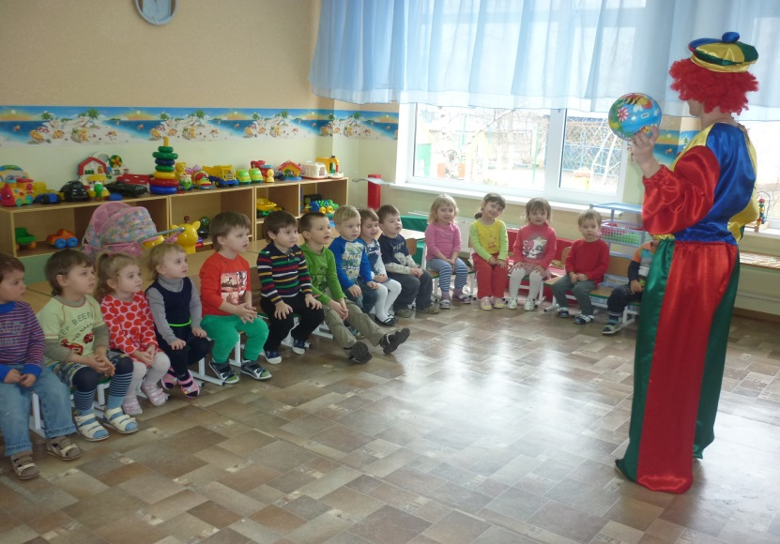
Упражнение «Весёлые мячики» (подпрыгивание и бег)
Бом: Синий - скок! Желтый - скок!
И пустился наутёк! (хлопает в ладони)
Дети разбегаются, Бом их догоняет (поиграть 2 раза)
Дыхательное упражнение «Солнышко встаёт»
Из-за дверей слышно оханье, стоны.
Бом: Ой, кто это вздыхает? Может кто-то из вас заболел? Ну, тогда пойду, посмотрю.
Входит мальчик Ох (одет в куртку, шапку)
Бом: Кто ты такой? И почему всё время охаешь?
Ох: Как мне холодно, ох! У меня всё болит, ох!
Бом: А почему ты так тепло оделся? В зале у нас тепло, раздевайся (хочет помочь раздеться).
Ох: Что ты, что ты, если я разденусь, то меня продует, и я заболею.
Бом: А физкультурой ты занимаешься?
Ох: Конечно, нет, я не люблю, прыгать, бегать, меня поэтому и прозвали Ох.
Бом: Что ж, ребята, надо нам закаливать Оха. Для начала снимем шапку и куртку (Ох сопротивляется) и устроим разминку.
Под музыку дети выполняют физические упражнения вслед за клоуном.
Бом: Ох, не отставай, за нами повторяй.
Ох потихоньку тоже начинает повторять упражнения.
Ох: Как мне понравилось, и спина моя не болит и в боку не колет. Спасибо, ребята, спасибо Бом, что вылечили меня. Физкультура-настоящее волшебство.
Бом: Раз тебе понравилось, то приглашаем поплясать с нами.
Аэробика для малышей «Вместе с нами»
Ох: А я хочу узнать,
В мяч вы умеете играть?
Игра «Лети мой мяч»
(Бом и Ох стоят в кругу и кидают мяч по очереди детям)
Бом: Молодцы, ни одного мяча не пропустили
Ох: А сейчас мы поиграем,
И кто ловкий - узнаем.
Ты катись, веселый мячик,
Быстро-быстро, по рукам.
У кого весёлый мячик,
Тот подпрыгивает сам.
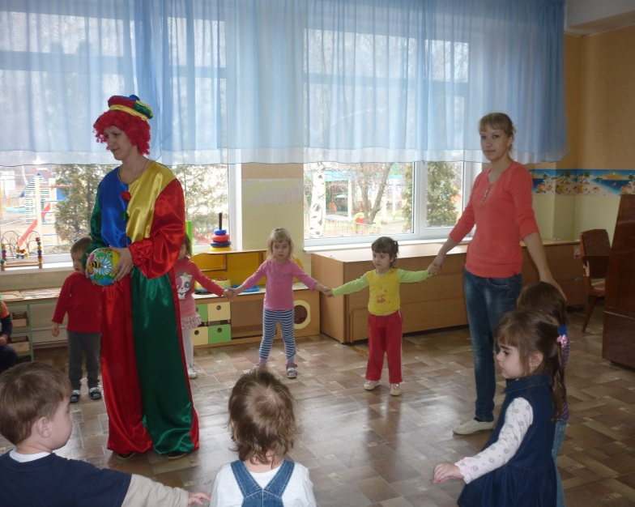
Игра «Будь внимательным»
под музыку передают мяч, музыка заканчивается кого мяч, тот выходит в центр и прыгает (2-3 раза)
Бом: Посмотрите, мячики наши начали сдуваться, пора дыхательной гимнастикой заняться.
Дыхательная гимнастика «Надуй мячик»
Ох: Будем мячик по дорожке катать,
И вашу ловкость проверять.
Игра «Боулинг»
Бом: Устали мячики играть,
Хотят в корзинке полежать.
Игра «Передай мячик»
по цыпочке передают и складывают в корзину.
Ох: Как я рад, что повстречал таких весёлых и спортивных ребят, ведь так здорово заниматься физкультурой.
Бом: Я тоже очень рад был познакомиться с такими меткими и ловкими, внимательными и любознательными ребятами. За ваши успехи хочу вручить каждому по медали.
Бом и Ох вручают детям шоколадные медали, фрукты.
